Ajustes CRM

CLIENTES
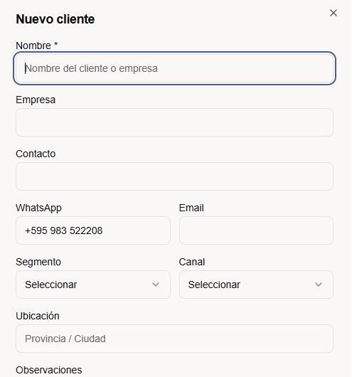
Nombre: que diga Nombre y Apellido
Contacto: borrar ese casillero
Whatsapp: validar
Segmento: cambiar por Rubro
Canal: cambiar por Canal de Ingreso
Ubicación: cambiar por dos cargas Dirección y Provincia/País
Estado: agregar este casillero y que el sistema reconozca solo en qué estado está este cliente en base a las interacciones que se realizan con este cliente: Activo – Potencial - Inactivo

Esta parte de CLIENTES debe poder cargarse de una, de otra base de datos que tenga el cliente: whatsapp, Google contacts, Excel, pdf, lo que sea. Que aparezca el botón de “importar contactos”.
También debe haber un botón de “exportar contactos”, por si quieren bajarlo a un Excel o pdf.
Se podría agregar la opción de poder escanear una tarjeta de presentación y que se cargue automáticamente los datos como “nuevo cliente”.

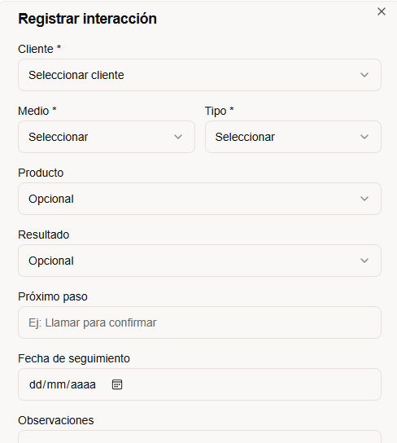
INTERACCIONES
Medio: que diga Medio de Contacto: sacar “reunión” y poner “Reunión presencial” y “Reunión Virtual”. En lugar de redes identificar: MD Instagram, MD Facebook, MD Linkedin. Identificar eso ayuda a gestión del tiempo y cómo actúa el cliente.
Tipo: que diga Tipo de Interacción.
Fecha de seguimiento: debe vincularse a su calendario (Google o lo que use) para que esté sincronizado en su móvil y pc.
Producto: que se puedan elegir varios productos.
Si elige en “tipo de interacción” cotización, que puedan subir un jpg/png/pdf de la proforma/propuesta enviada. Y que el CRM identifique de una el precio final, para identificar el valor de la negociación.
Agregar la carga de “Cotización”.
La carga de los campos no es opcional.
Sólo próximo paso, fecha de seguimiento y observaciones es opcional.
Lo ideal sería que el historial de interacciones se identifique por cliente. Entonces, en interacciones, busco el cliente y me aparece el historial, para poder detectar patrones de comportamiento, elecciones, precios, etc de cliente y tomar decisiones acertadas.

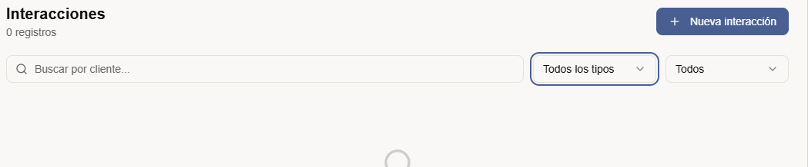
Todos los tipos: que diga “Tipo de Interacción”.
Todos: que diga: “Resultados”.

GENERAL
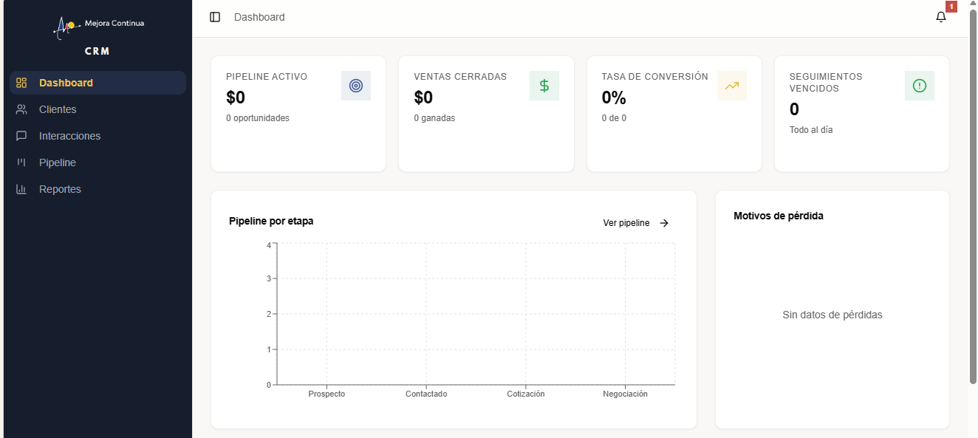
Cambiar las siguientes palabras, por las palabras indicadas (debe ser muy sencillo de entender para alguien sin instrucción), en todo el CRM, sin palabras técnicas.
- Dashboard → Vista general
- Pipeline → Proceso de ventas
- Pipeline activo → Ventas en curso
- Tasa de conversión → Éxito de ventas
- Pipeline por etapa → Proceso por etapa
- Lead → Contacto
- Leads sin contacto reciente → Contactos sin seguimiento

PIPELINE (SACAR)
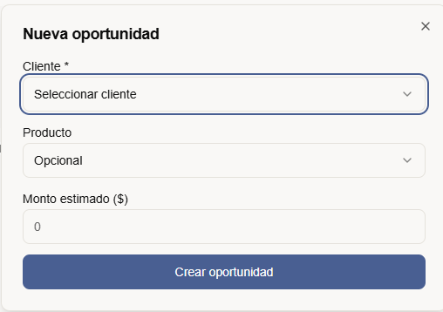
Esta sección sacar. La carga de Producto y Monto de Propuesta debe estar en Interacciones. Entonces, agregar “Cotización” en la parte de interacciones.

VISTA GENERAL PARA DUEÑO/GERENTE
Unificar métricas del “Dashboard” y “Reporte” en “Vista General”.
- El objetivo es que el dueño vea todo en una sola mirada, manteniendo una única vista general con indicadores clave y permitir que cada bloque se expanda para ver detalle (por ejemplo, clic en “Ventas en curso” → abre listado).
- Separar “Reporte” solo para incluir análisis histórico o comparativo (por mes, trimestre, zona, producto).

Agregar micro-indicadores visuales
- Pequeñas flechas o colores para mostrar tendencia (↑ mejora, ↓ caída).
- Esto da contexto sin necesidad de abrir el reporte completo.

Incluir alertas suaves
- Ejemplo: “Seguimientos vencidos: 5 (revisar antes del viernes)” o “Contactos sin seguimiento: 3 (último contacto hace 10 días)”.
- Ayuda a mantener foco operativo sin saturar la vista.

Simplificar lenguaje
- Usar los términos cotidianos que definimos: Ventas logradas, Ventas en curso, Ventas no concretadas, Contactos nuevos, etc.
- Evitar tecnicismos como “pipeline” o “conversion rate” en la interfaz principal.

Diseño modular
- Bloques superiores: resultados directos.
- Bloques medios: gestión y seguimiento.
- Bloques inferiores: análisis y estrategia.

Entonces, la vista general (dashboard) se va a ver algo así:
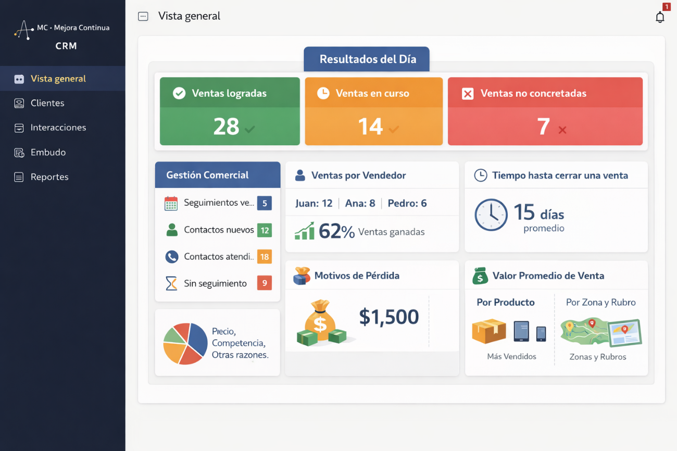
La imagen de arriba es orientativa.

Las métricas, deben ir en este orden:

RESULTADOS DIRECTOS
- Ventas logradas
- Ventas en curso
- Ventas no concretadas

Permite ver el estado general del negocio y detectar tendencias

Columna izquierda (GESTIÓN COMERCIAL):
- Seguimientos vencidos
- Contactos nuevos
- Contactos atendidos
- Contactos sin seguimiento

Muestra el nivel de actividad y disciplina del equipo

Columna derecha (RENDIMIENTO DEL EQUIPO):
- Ventas logradas por vendedor
- Porcentaje de ventas ganadas
- Tiempo hasta cerrar una venta

Ayuda a identificar fortalezas y oportunidades de mejora por persona

Bloque inferior (ANÁLISIS Y ESTRATEGIA):
- Motivos de pérdida
- Valor promedio de cada venta
- Ventas por producto
- Ventas por zona
- Distribución por rubro

Brinda una visión estratégica para decisiones comerciales y de marketing

De esta forma, el dueño de empresa ve primero lo que impacta en caja, luego lo que asegura la continuidad comercial, después el desempeño del equipo, y finalmente los insights estratégicos.

VISTA GENERAL PARA EL VENDEDOR
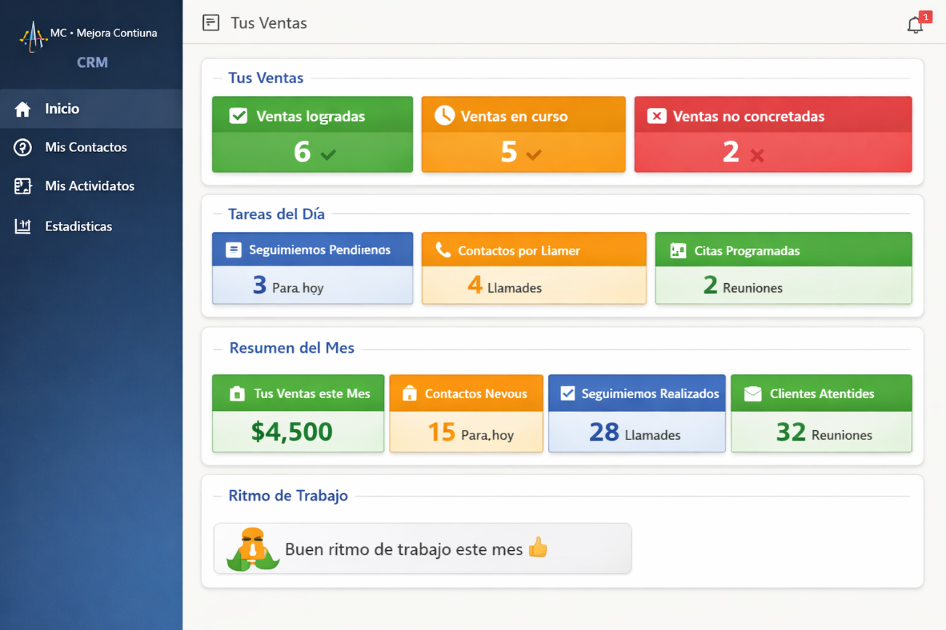
La imagen de arriba es orientativa.

Las métricas deben aparecer en este orden:

1. Tus Ventas
- Ventas logradas (verde): muestra los cierres confirmados.
- Ventas en curso (naranja): oportunidades activas o en seguimiento.
- Ventas no concretadas (rojo): casos cerrados sin éxito, para revisar causas.

2. Tareas del Día
- Seguimientos pendientes: contactos que requieren acción hoy.
- Contactos por realizar: lista rápida de llamadas o mensajes.
- Citas programadas: reuniones o visitas agendadas.
Este bloque organiza lo urgente y lo importante, ayudando a priorizar sin necesidad de metas numéricas.

3. Resumen del Mes
- Tus ventas este mes: total acumulado de ventas registradas.
- Contactos nuevos: cantidad de nuevos clientes o contactos.
- Seguimientos realizados: número de acciones registradas (llamadas, mensajes, reuniones).
- Clientes atendidos: total de interacciones completadas.

En lugar de “meta del mes”, este bloque muestra el ritmo de trabajo y el volumen de actividad.

4. Ritmo de Trabajo
- Mensaje motivacional automático, por ejemplo:
  - “Buen ritmo de trabajo este mes 👍”
  - “Ya registraste todas tus llamadas del día 👏”
Refuerza el hábito de registro y seguimiento sin imponer objetivos.

💡 Objetivo de este enfoque:
- Ordenar lo que el equipo ya hace, sin agregar complejidad.
- Promover el registro y la mejora continua.
- Motivar con reconocimiento, no con presión.
- Facilitar la adopción del CRM en empresas en proceso de profesionalización.

